**บทที่ 3**

**ขั้นตอนการดำเนินงาน**

จากการศึกษาทฤษฎีที่สําคัญและงานวิจัยที่เกี่ยวของต่าง ๆ ทําใหผูวิจัยสามารถนำองค์ความรูต่าง ๆ มาใช้ในการพัฒนาระบบควบคุมการให้อาหารปลาผ่านโทรศัพท์มือถือ โดยกําหนดเปนขั้นตอนในการดําเนินการวิจัยดังตอไปนี้

3.1 การออกแบบ

3.2 การเขียนผังงานการทำงานของฮาร์ดแวร์

3.3 การออกแบบวงจรควบคุม

3.4 การออกแบบ PCB

3.5 การทำแผ่น PCB

3.6 การติดตั้งอุปกรณ์ลงแผ่น PCB

3.7 การทดสอบการทำงานของอุปกรณ์

3.8 การออกแบบเกลียวให้อาหาร

3.9 การการทำเกลียวให้อาหาร

3.10 การออกแบบด้านซอฟแวร์

3.11 การทดสอบการทำงานของโปรแกรม

**3.1 การออกแบบ**

ในการตั้งเวลาให้อาหารปลาและ การเปลี่ยนน้ำในบ่อจะควบคุมผ่านอุปกรณ์ NodeMCU ESP8266 Version 3 โดยผู้ใช้ควบคุมผ่านโทรศัพท์มือถือ ระบบจะเชื่อมต่อกับ Cloud MQTT และส่งการตั้งเวลามายังอุปกรณ์ เมื่ออุปกรณ์ NodeMCU ESP8266 Version 3 ได้รับข้อมูลเข้าสู่กระบวนการประมวลผลหลังจากประมวลผลอุปกรณ์ NodeMCU ESP8266 Version 3 จะควบคุมการทำงานตามคำสั่งที่ได้รับ ดังรูปที่ 3.1

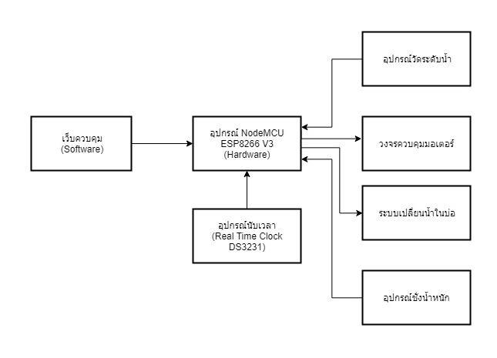

**รูปที่ 3.1** ผังการทำงานของระบบควบคุมการให้อาหารปลาผ่านโทรศัพท์มือถือ

อุปการณ์ที่ใช้ในโครงงานมีดังนี้

1. ทรานซิสเตอร์ชนิด NPN
2. อุปกรณ์ NodeMCU ESP8266 Version 3
3. อุปกรณ์ให้ค่าเวลาตามจริง DS3231
4. อุปกรณ์วัดกระแส ACS712
5. ไอซีขยายขา MCP23017
6. อุปกรณ์ตรวจจับอุณหภูมิ DS18B20
7. โหลดเซลล์
8. โซลินอยด์วาล์ว
9. เกลียวอาร์คิมิดีส
10. มอเตอร์ไฟกระแสตรง
11. อะแดปเตอร์ VDC 12V 5A

อุปกรณ์ NodeMCU ESP8266 Version 3 เป็นอุปกรณ์หลักในการเชื่อมต่อกับอุปกรณ์นับเวลา มอเตอร์ไฟกระแสตรง โหลดเซลล์ และโซลินอยด์วาล์ว เพื่อใช้ในการควบคุมมอเตอร์ไฟกระแสตรงเพื่อให้อาหารและ เปิด – ปิด โซลินอยด์วาล์วในการเปลี่ยนน้ำในบ่อ มีการเชื่อมต่ออินเทอร์เน็ตทำให้อุปกรณ์ NodeMCU ESP8266 Version 3 มีความสามารถในการสื่อสารผ่านเครือข่ายไร้สายจงทำให้สามารถสั่งงานผ่านโทรศํพท์มือถือได้ เมื่อมีคำสั่งตั้งเวลาให้อาหารปลาโดยมีขั้นตอนในการออกแบบฮาร์ดแวร์ดังนี้

**3.2 การเขียนผังงานการทำงานของฮาร์ดแวร์และซอฟต์แวร์**

ขั้นตอนในการเขียนแผนภาพการทำงานในส่วนของฮาร์ดแวร์และซอฟต์แวร์ในส่วนนี้ได้เขียนขึ้นเพื่ออำนวยความสะดวกในการออกแบบอุปกรณ์และการเขียนโปรแกรมโดยเริ่มตั้งแต่การเริ่มใช้งานอุปกรณ์ไปจนถึงกระบวนการทำงานของอุปกรณ์ในส่วนต่าง ๆ ซึ่งทำให้ง่ายต่อการวางแผนในการเลือกใช้อุปกรณ์ และสามารถอธิบายการทำงานในส่วนของฮาร์ดแวร์ได้ง่ายขึ้น ดังรูปที่ 3.2

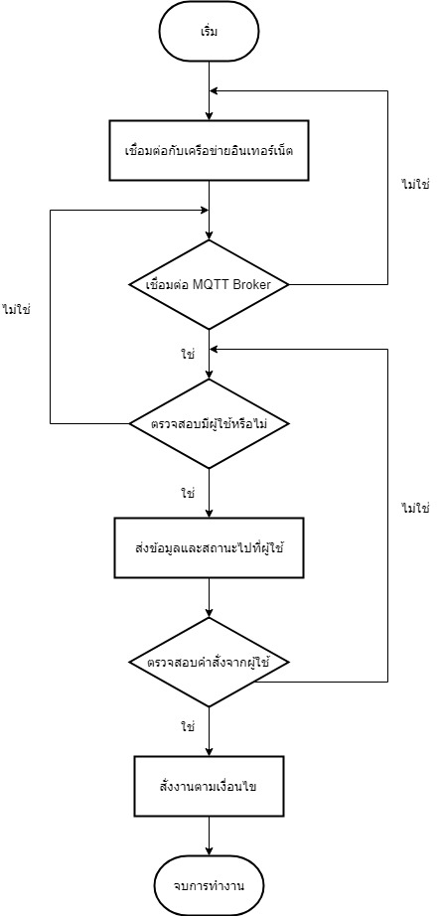

**รูปที่ 3.2** ผังงานการทำงานของชุดควบคุม

**3.3 การออกแบบวงจรควบคุม**

ในการออกแบบวงจรได้นำโปรแกรม Proteus 8 มาใช้ในการออกแบบเพื่อสร้างวงจรระบบควบคุมการให้อาหารปลาผ่านโทรศัพท์มือถือ โดยวงจรที่ออกแบบประกอบไปด้วยส่วนต่าง ๆ ซึ่งใช้ในการสร้างระบบควบคุมการให้อาหารปลา โดยใช้อุปกรณ์ NodeMCU ESP8266 Version 3 มาใช้ในการควบคุมระบบ ประกอบไปด้วยส่วนควบคุมการตั้งเวลาให้อาหารปลาและ เปิด – ปิด โซลินอยด์วาล์ว เพื่อเปลี่ยนน้ำในบ่อปลา โดยออกแบบวงจรได้ดังรูปที่ 3.3

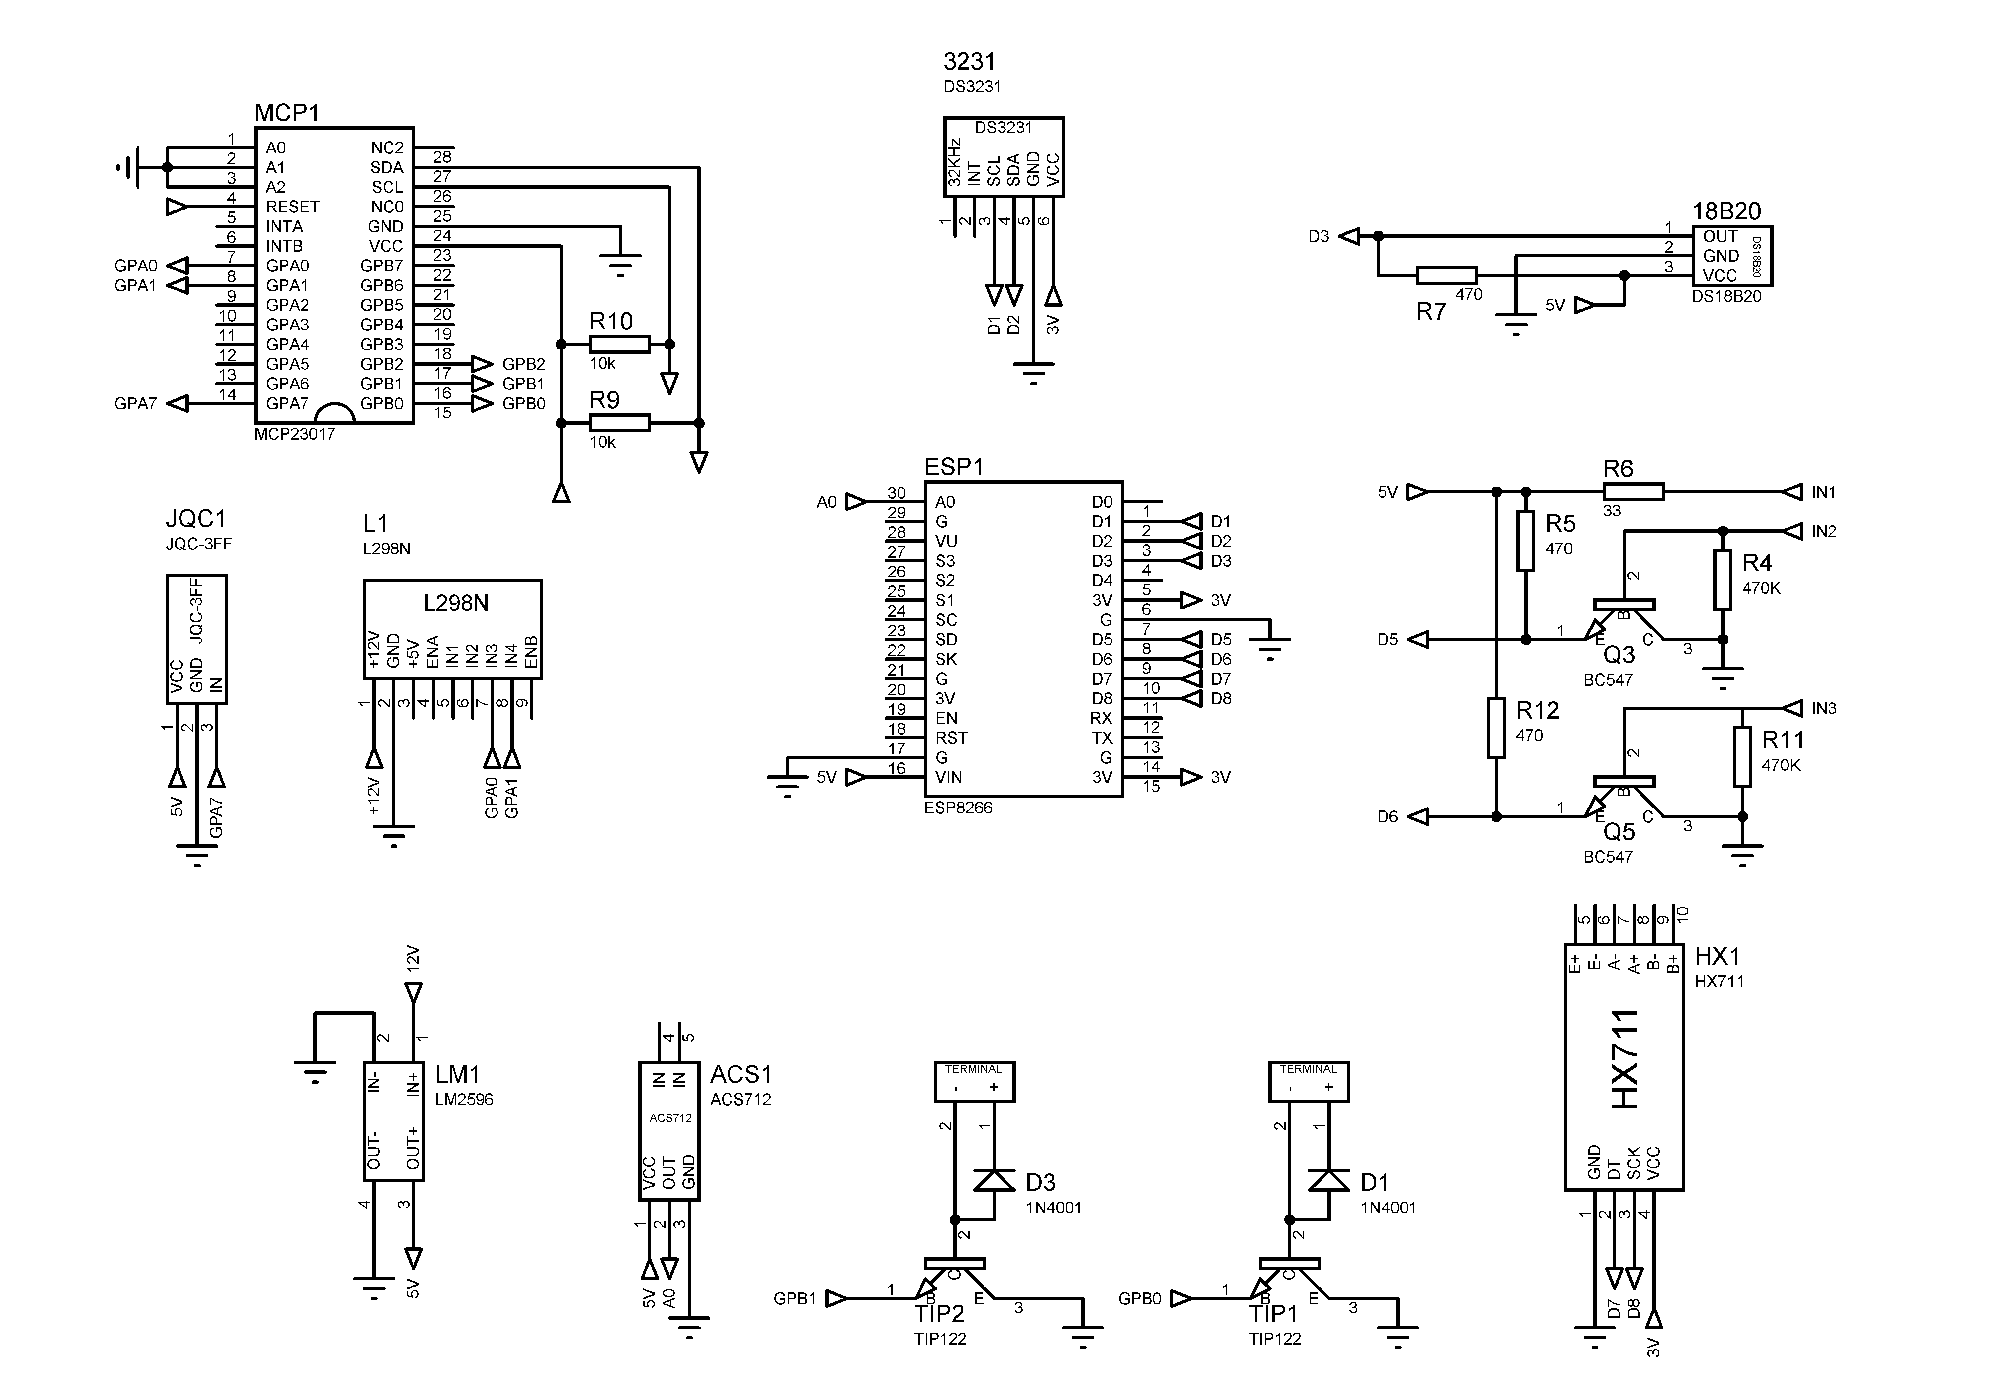

**รูปที่ 3.3** วงจรควบคุม

3.3.1 วงจรเชื่อมต่ออุปกรณ์ NodeMCU ESP8266 Version 3

วงจรเชื่อมต่ออุปกรณ์ NodeMCU ESP8266 Version 3 เพื่อใช้ในการรับค่าและแสดงผลการทำงานของอุปกรณ์ต่าง ๆ โดยการรับค่าสัญญาณผ่านขาอุปกรณ์ NodeMCU ESP8266 Version 3 ในการออกแบบวงจร ดังรูปที่ 3.4

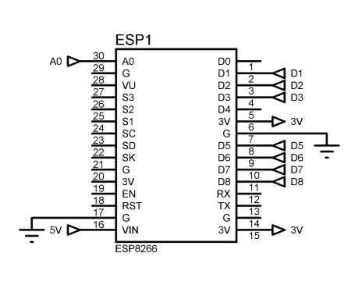

**รูปที่ 3.4** วงจรเชื่อมต่ออุปกรณ์ NodeMCU ESP8266 Version 3

3.3.2 วงจรเชื่อมต่ออุปกรณ์ให้ค่าเวลาตามจริง DS3231

ในวงจรอุปกรณ์ให้ค่าเวลาตามจริง DS3231 นั้น ขา SCL และ ขา SDA ต่อเข้ากับขา D1 และ D2 ตามลำดับ ขา GND ต่อเข้ากับกราวด์ของวงจรและ ขา VCC ต่อไฟเข้า VDC 3 โวลต์ ดังรูปที่ 3.5

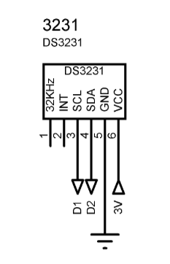

**รูปที่ 3.5** วงจรเชื่อมต่ออุปกรณ์ให้ค่าเวลาตามจริง DS3231

3.3.3 วงจรเชื่อมต่ออุปกรณ์วัดกระแส ACS712

ในวงจรใช้อุปกรณ์วัดกระแส ACS712 ในการตรวจสอบการติดขัดของอาหารในท่อลำเรียงอาหาร เมื่ออาหารติดขัดค่ากระแสจะขึ้นสูง โดยระบบนำค่าที่ได้ไปประมวลผลและ สั่งให้เกลียวหมุนกลับแล้วทำงานต่อ ในจงจรขา OUT ต่อเข้ากับขา A0 ของอุปกรณ์ NodeMCU ESP8266 Version 3 และ ขา VCC ต่อกับ VDC 5 โวลต์ ดังรูปที่ 3.6

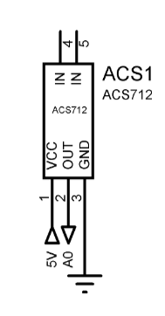

**รูปที่ 3.6** วงจรเชื่อมต่ออุปกรณ์วัดกระแส ACS712

3.3.4 วงจรเชื่อมต่อไอซีขยายขา MCP23017

เป็นไอซีที่ใช้ขยายขา I/O สามารถขยาย I/O ได้ถึง 16 ขา โดย ขา SCL และ SDA ต่อกับขา D1 และ D2 ของอุปกรณ์ NodeMCU ESP8266 Version 3 ตามลำดับ ขา VCC และ RESET ต่อเข้ากับ VDC 5 โวลต์ และ ขา A0 ถึง A1 ต่อเข้ากับกราวด์ของวงจร ดังรูปที่ 3.7

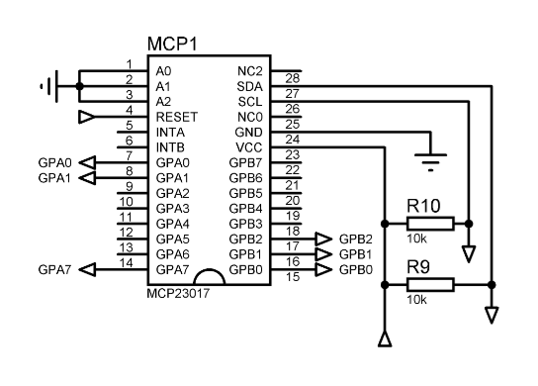

**รูปที่ 3.7** วงจรเชื่อมต่อไอซีขยายขา MCP23017

3.3.5 วงจรเชื่อมต่ออุปกรณ์ตรวจจับอุณหภูมิ DS18B20

อุปกรณ์ตรวจจับอุณหภูมิ DS18B20 ใช้ในการตรวจสอบอุณหภูมิของบ่อปลา โดยขา OUT ต่อกับขา D3 ของอุปกรณ์ NodeMCU ESP8266 Version 3 และ ขา VCC ต่อเข้ากับ VDC 3 โวลต์ ดังรูปที่ 3.8

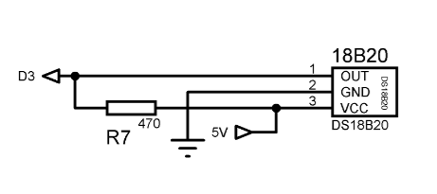

**รูปที่ 3.8** วงจรเชื่อมต่ออุปกรณ์ตรวจจับอุณหภูมิ DS18B20

3.3.6 วงจรเชื่อมต่อโหลดเซลล์

โหลดเซลล์ใช้ HX711 เป็นโมดูลขยายสัญญาณจากโหลดเซลล์ โดยขา DT และ SCK ต่อเข้ากับขา D7 และ D8 ของอุปกรณ์ NodeMCU ESP8266 Version 3 และ ขา VCC ต่อเข้ากับ VDC 3 โวลต์ ดังรูปที่ 3.9

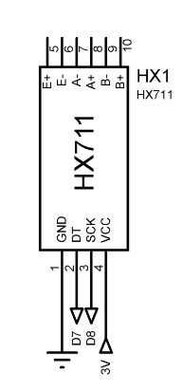

**รูปที่ 3.9** วงจรเชื่อมต่อโหลดเซลล์

3.3.7 วงจรวัดระดับน้ำ

ในวงจรวัดระดับน้ำใช้ทรานซิสเตอร์เบอร์ BC547 ในการตรวจวัดระดับน้ำเมื่อมีการเปลี่ยนน้ำในบ่อปลา โดยวงจรนี้ต่อเข้ากับขา D5 และ D6 ของอุปกรณ์ NodeMCU ESP8266 Version 3 มีการออกแบบวงจรดังรูปที่ 3.10

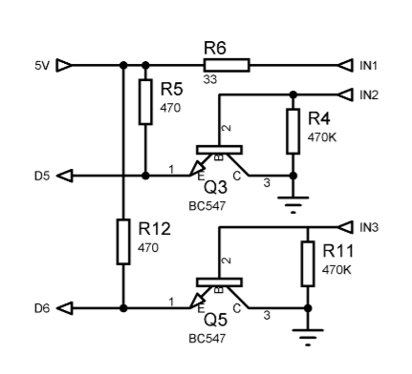

**รูปที่ 3.10** วงจรวัดระดับน้ำ

3.3.8 วงจรสวิตช์

ในวงจรสวิตช์ได้นำทรานซิสเตอร์เบอร์ TIP122 มาใช้ในการสร้างวงจรในการ ควบคุมการเปิด - ปิด โซลินอยด์วาล์วและ วงจรนี้สามารถส่งกระแสที่ใช้ในการ เปิด - ปิด โซลีนอยด์วาล์วได้ มากถึง 5A โดยมีการต่อเข้ากับขา GPB6 และ GPB7 ของไอซีขยายขา MCP23017 มีการออกแบบวงจรดังรูปที่ 3.11

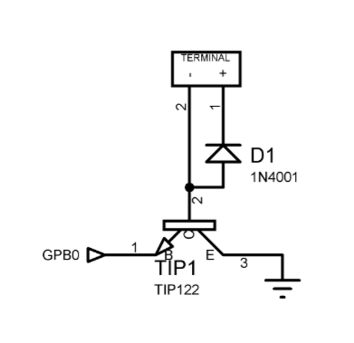

**รูปที่ 3.11** วงจรสวิตช์

3.3.9 วงจรควบคุมมอเตอร์

ในวงจรควบคุมมอเตอร์ได้ใช้บอร์ดไดร์มอเตอร์ L298N ในการควบคุมมอเตอร์ โดยต่อเข้ากับขา GPA0 และ GPA1 ของไอซีขยายขา MCP23017 ดังรูปที่ 3.12

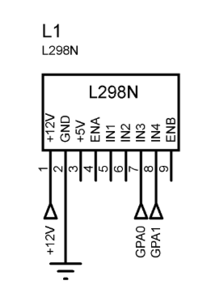

**รูปที่ 3.12** วงจรควบคุมมอเตอร์

**3.4 การออกแบบลายวงจร**

เมื่อได้ทำการออกแบบวงจรในส่วนนี้เป็นการออกแบบแผ่น PCB (Print Circuit Board) โดยใช้โปรแกรม Proteus 8 เพื่อนำวงจรที่ออกแบบได้ไปทำแผ่น PCB และนำมาติดตั้งอุปกรณ์โดยวงจรที่ออกแบบเป็น PCB สามารถออกแบบได้ดังรูปที่ 3.13

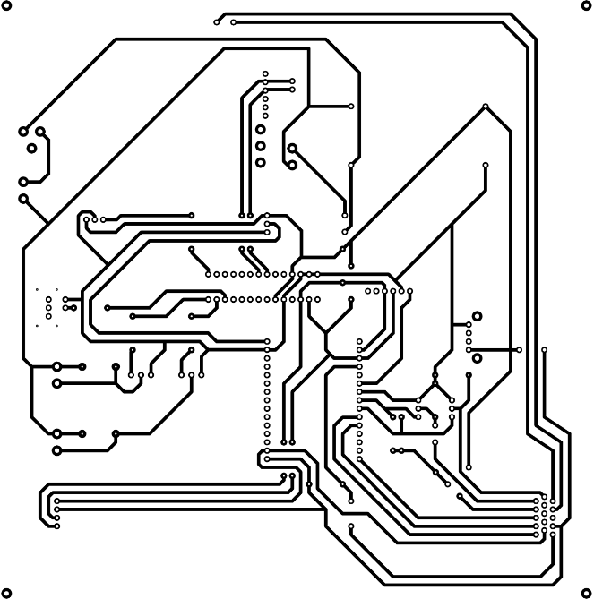

**รูปที่ 3.13** ลายวงจรควบคุมการทำงานของระบบ

**3.5 การสร้างลายวงจร**

ในส่วนนี้เมื่อทำการออกแบบลายวงจรนำแผ่น PCB ซึ่งแผ่น PCB เป็นส่วนประกอบพื้นฐานที่สำคัญของวงจรอิเล็กทรอนิกส์ เป็นทางเดินสัญญาณไฟฟ้าของอุปกรณ์อิเล็กทรอนิกส์ต่าง ๆ ที่อยู่บนแผงวงจร ทำให้อุปกรณ์ต่าง ๆ เชื่อมต่อกันได้ และสามารถทำงานได้ อย่างถูกต้องตามที่ได้ออกแบบไว้

**3.6 การติดตั้งอุปกรณ์ลงแผ่น PCB**

ในส่วนนี้เป็นการนำอุปกรณ์มาใส่ใน PCB ตามตำแหน่งที่ได้ออกแบบไว้เพื่อให้อุปกรณ์อยู่ใน ตำแหน่งที่ถูกต้องและ ทำงานอย่างเต็มประสิทธิภาพ ดังรูปที่ 3.14

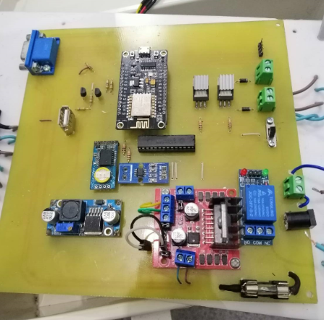

**รูปที่ 3.14** แผ่น PCB ที่ทำการติดตั้งอุปกรณ์เรียบร้อย

**3.7 การทดสอบการทำงานของอุปกรณ์**

ในส่วนนี้เป็นการทดสอบอุปกรณ์ว่าสามารถใช้งานได้หรือไม่โดยการตรวจสอบความ ผิดพลาดองอุปกรณ์ว่าถูกต้องหรือไม่และทำการจ่ายไฟ 12 โวลต์อินพุตที่ขาอุปกรณ์และ ตรวจสอบ ว่าอุปกรณ์สามารถทำงานได้หรือไม่ ดังรูปที่ 3.15

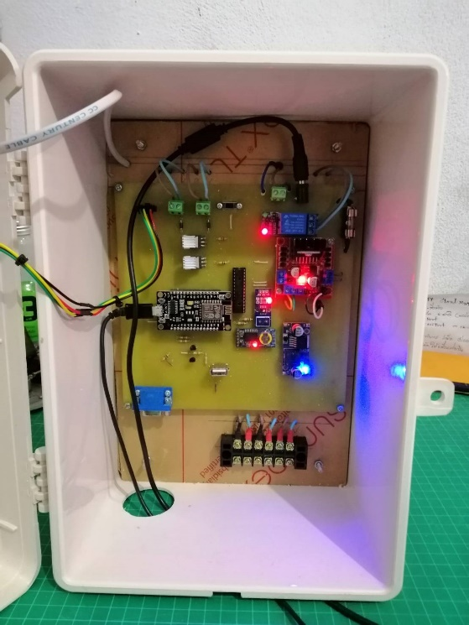

**รูปที่ 3.15** ทดสอบโดยการต่อไฟเข้าวงจร

**3.8 การออกแบบเกลียวให้อาหาร**

ในการออกแบบเกลียวให้อาหารได้นำโปรแกรม Solid Work 2013 มาออกแบบภาพสามมิติ โดยออกแบบเป็นเกลียวอาร์คิมิดีสเพื่อใช้ในการลำเรียงอาหารออกจากท่อ เกลียวที่ออกแบบได้เป็นดังรูปที่ 3.16

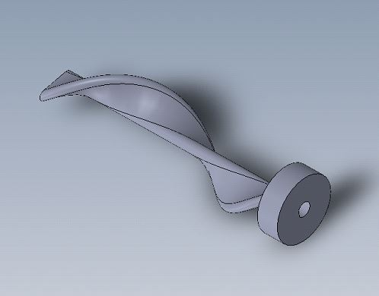

**รูปที่ 3.16** เกลียวให้อาหารแบบภาพสามมิติ

**3.9 การทำเกลียวให้อาหาร**

ในส่วนนี้นำไฟล์เกลียวสามมิติที่ออกแบบได้มาสร้างเกลียวโดยเครื่องปริ้นสามมิติและ ได้เกลียวพลาสติกดังรูปที่ 3.17

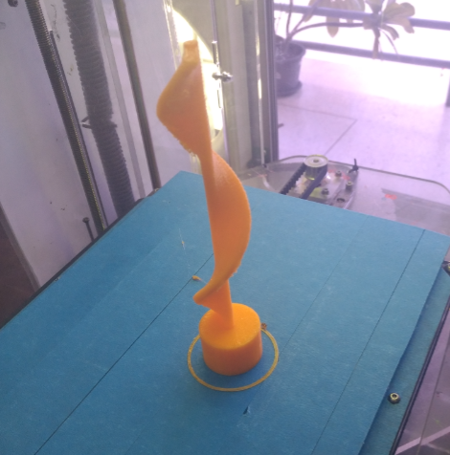

**รูปที่ 3.17** เกลียวให้อาหารที่ได้จากเครื่องปริ้นสามมิติ

**3.10 การเขียนผังงานการทำงานของระบบให้อาหาร**

การทำงานของระบบให้อาหารเริ่มจากตรวจสอบค่าเวลากับตัวแปรตามเงื่อนไขถ้าใช่โปรแกรมจะสั่งมอเตอร์ทำงานและเก็บน้ำหนักอาหารตอนเริ่มทำงานเพื่อนำไปหาผลต่างกับน้ำหนักปัจจุบันว่าน้ำหนักลดจนถึงที่ผู้ใช้ต้องการหรือยังถ้าถึงแล้วจะสั่งมอเตอร์หยุดทำงานเป็นการจบการทำงานของระบบให้อาหารดังรูปที่ 3.18

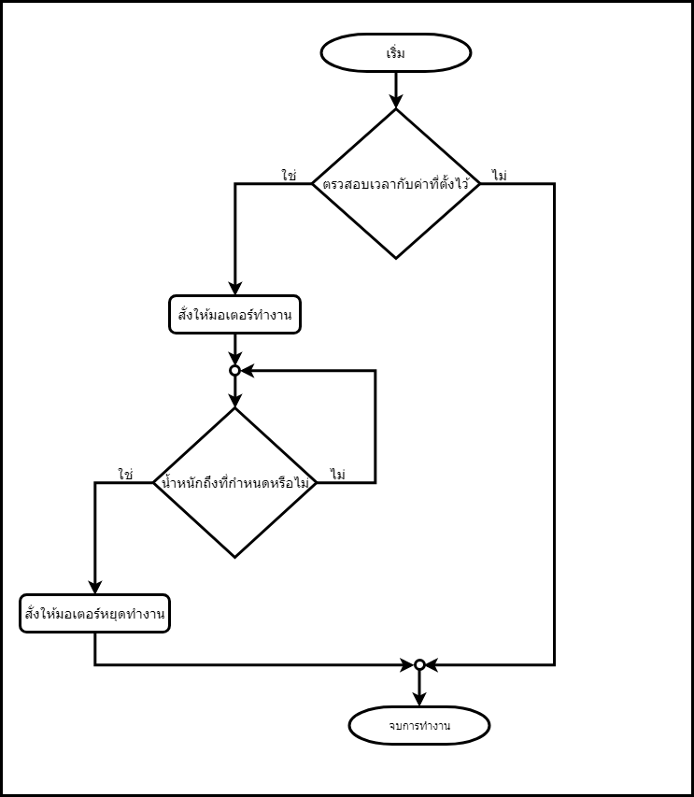

**รูปที่ 3.18** ผังงานระบบให้อาหาร

* 1. **การเขียนผังงานการทำงานของระบบเปลี่ยนน้ำ**

การทำงานของระบบเปลี่ยนน้ำเริมจากตรวจสอบค่าเวลากับตัวแปรตามเงื่อนไขถ้าใช่โปรแกรมจะสั่งปั้มทำงานและเช็คระดับน้ำถ้าระดับน้ำลดถึงระดับที่หนึ่งโปรแกรมจะสั่งปิดปั้มแล้วสั่งให้โซลินอยด์วาล์วทำงาและเช็คระดับน้ำถ้าระดับน้ำเพิ่มถึงระดับที่สองโปรแกรมจะสั่งโซลินอยด์วาล์วให้หยุดทำงานและหยุดเช็คระดับน้ำเป็นการจบการทำงานของระบบเปลี่ยนน้ำดังรูปที่3.19

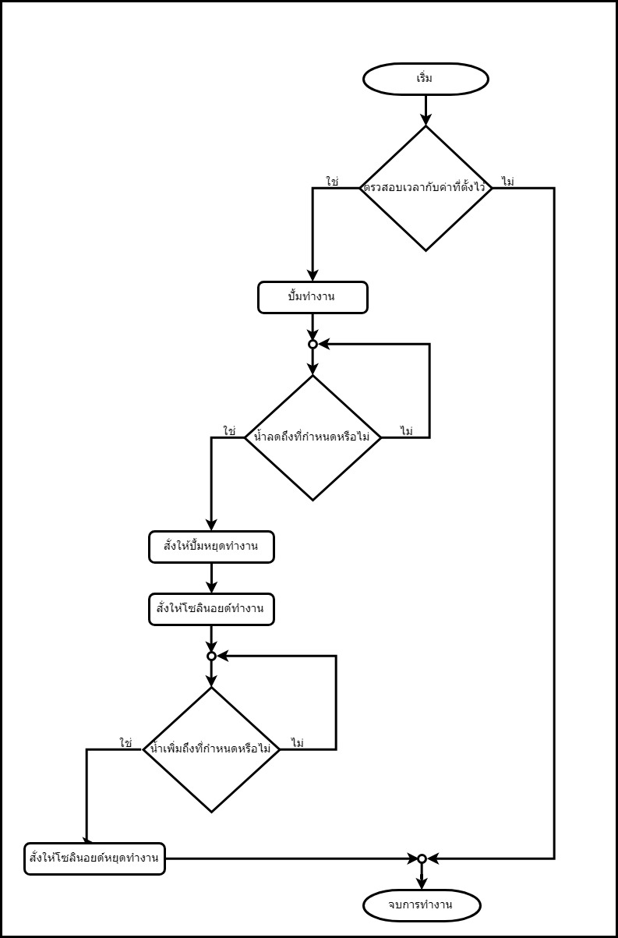

**รูปที่ 3.17** ระบบเปลี่ยนน้ำ